Nama : M. Farhan Billyahsan (2302100)
Kelas : 23S03
Matkul : Pemrograman Mobile 2

Dokumentasi Tampilan Aplikasi
Gambar 1 - Halaman Setup Admin Pertama
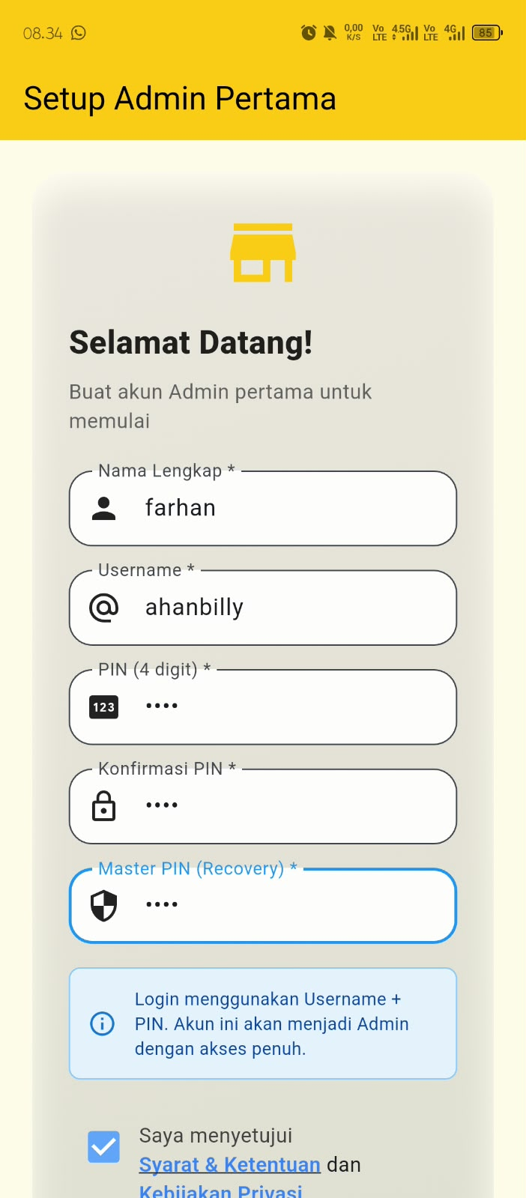
Halaman ini menampilkan formulir untuk membuat akun Admin pertama pada aplikasi. Terdapat kolom Nama Lengkap (diisi "farhan"), Username (diisi "ahanbilly"), PIN (4 digit), Konfirmasi PIN, dan Master PIN (Recovery) yang berfungsi sebagai PIN cadangan. Terdapat juga keterangan bahwa login menggunakan Username dan PIN, serta akun ini akan menjadi Admin dengan akses penuh. Di bagian bawah terdapat kotak centang persetujuan Syarat & Ketentuan dan Kebijakan Privasi.

Gambar 2 - Halaman Dashboard
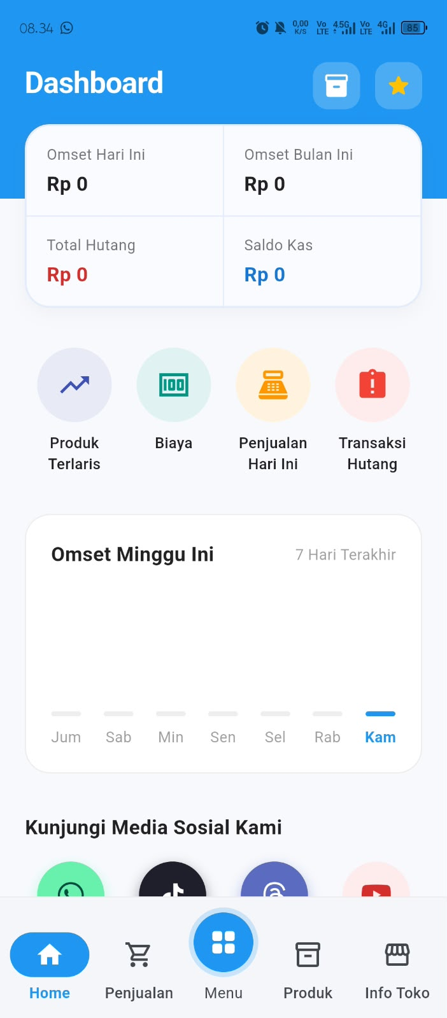
Halaman Dashboard menampilkan ringkasan informasi toko, yaitu Omset Hari Ini (Rp 0), Omset Bulan Ini (Rp 0), Total Hutang (Rp 0), dan Saldo Kas (Rp 0). Di bawahnya terdapat menu cepat berupa Produk Terlaris, Biaya, Penjualan Hari Ini, dan Transaksi Hutang. Terdapat pula grafik Omset Minggu Ini selama 7 hari terakhir, serta bagian Kunjungi Media Sosial Kami. Navigasi bawah terdiri dari Home, Penjualan, Menu, Produk, dan Info Toko.

Gambar 3 - Halaman Penjualan
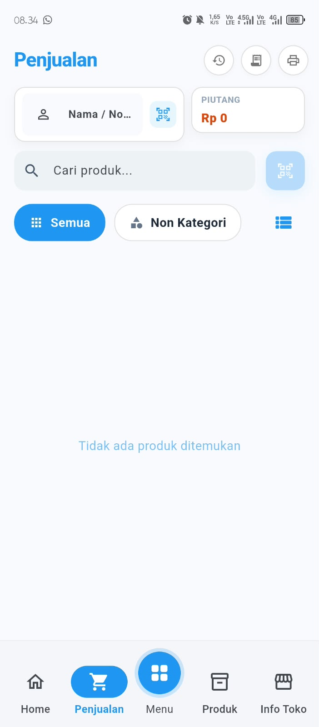
Halaman Penjualan digunakan untuk melakukan transaksi. Terdapat kolom pencarian pelanggan (Nama/No), informasi Piutang (Rp 0), kolom pencarian produk (Cari produk...), serta filter kategori Semua dan Non Kategori. Karena belum ada produk yang ditambahkan, tampilan menunjukkan keterangan "Tidak ada produk ditemukan".

Gambar 4 - Halaman Master Produk
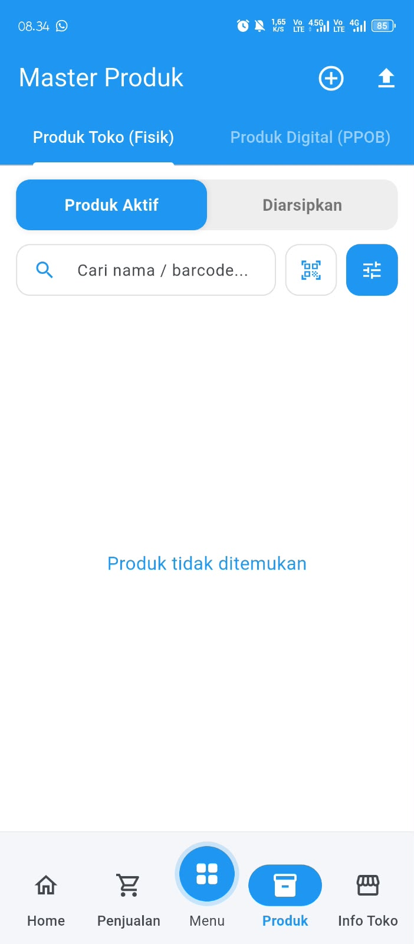
Halaman Master Produk menampilkan daftar produk toko dengan dua tab, yaitu Produk Toko (Fisik) dan Produk Digital (PPOB). Terdapat sub-tab Produk Aktif dan Diarsipkan, kolom pencarian nama/barcode, serta tombol tambah produk dan filter. Karena belum ada data produk, tampilan menunjukkan keterangan "Produk tidak ditemukan".

Gambar 5 - Halaman Info Toko
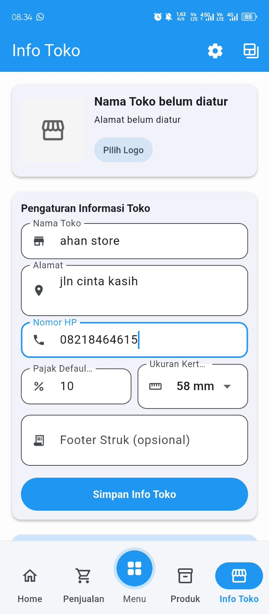
Halaman Info Toko digunakan untuk mengatur informasi dasar toko. Terdapat kolom Nama Toko (diisi "ahan store"), Alamat (diisi "jln cinta kasih"), Nomor HP (diisi "08218464615"), Pajak Default (10%), dan Ukuran Kertas struk (58 mm), serta kolom Footer Struk (opsional). Di bagian bawah terdapat tombol "Simpan Info Toko".

Gambar 6 - Halaman Produk Terlaris
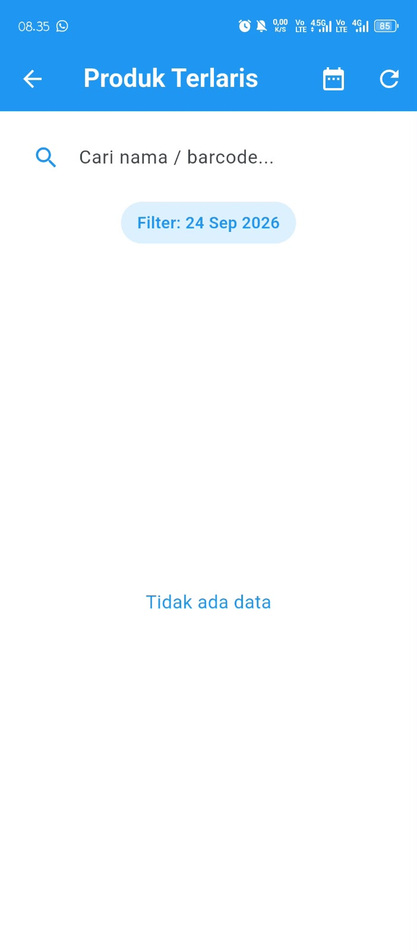
Halaman Produk Terlaris menampilkan daftar produk dengan penjualan terbanyak berdasarkan filter tanggal, yaitu 24 September 2026. Terdapat kolom pencarian nama/barcode. Karena belum ada transaksi penjualan, tampilan menunjukkan keterangan "Tidak ada data".

Gambar 7 - Halaman Biaya Operasional
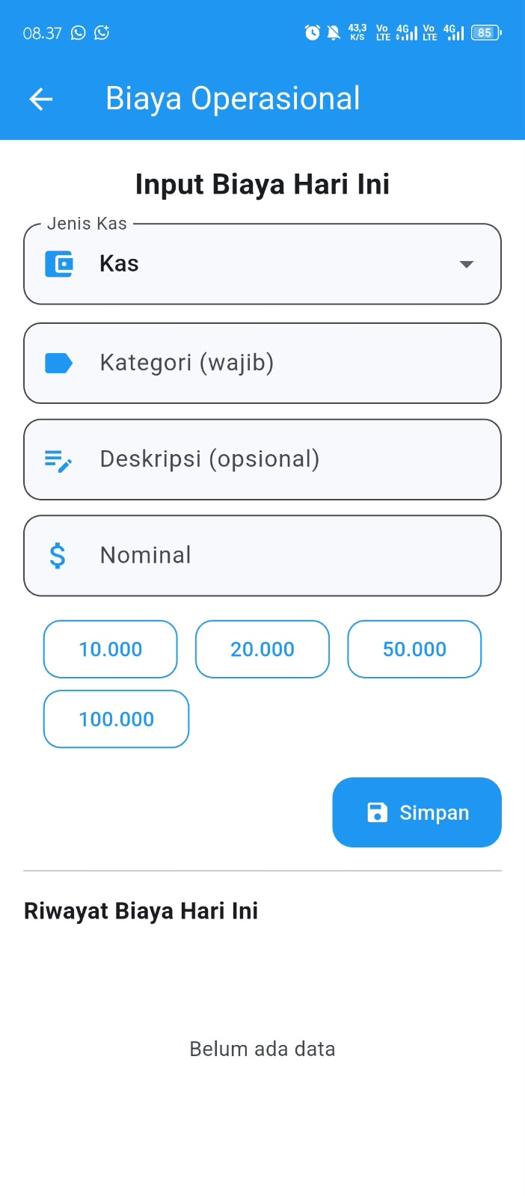
Halaman Biaya Operasional digunakan untuk mencatat pengeluaran harian toko. Terdapat pilihan Jenis Kas (Kas), Kategori (wajib), Deskripsi (opsional), dan Nominal, dengan pilihan nominal cepat 10.000, 20.000, 50.000, dan 100.000. Terdapat tombol "Simpan" serta bagian Riwayat Biaya Hari Ini yang masih menunjukkan "Belum ada data".

Gambar 8 - Halaman Laporan Penjualan
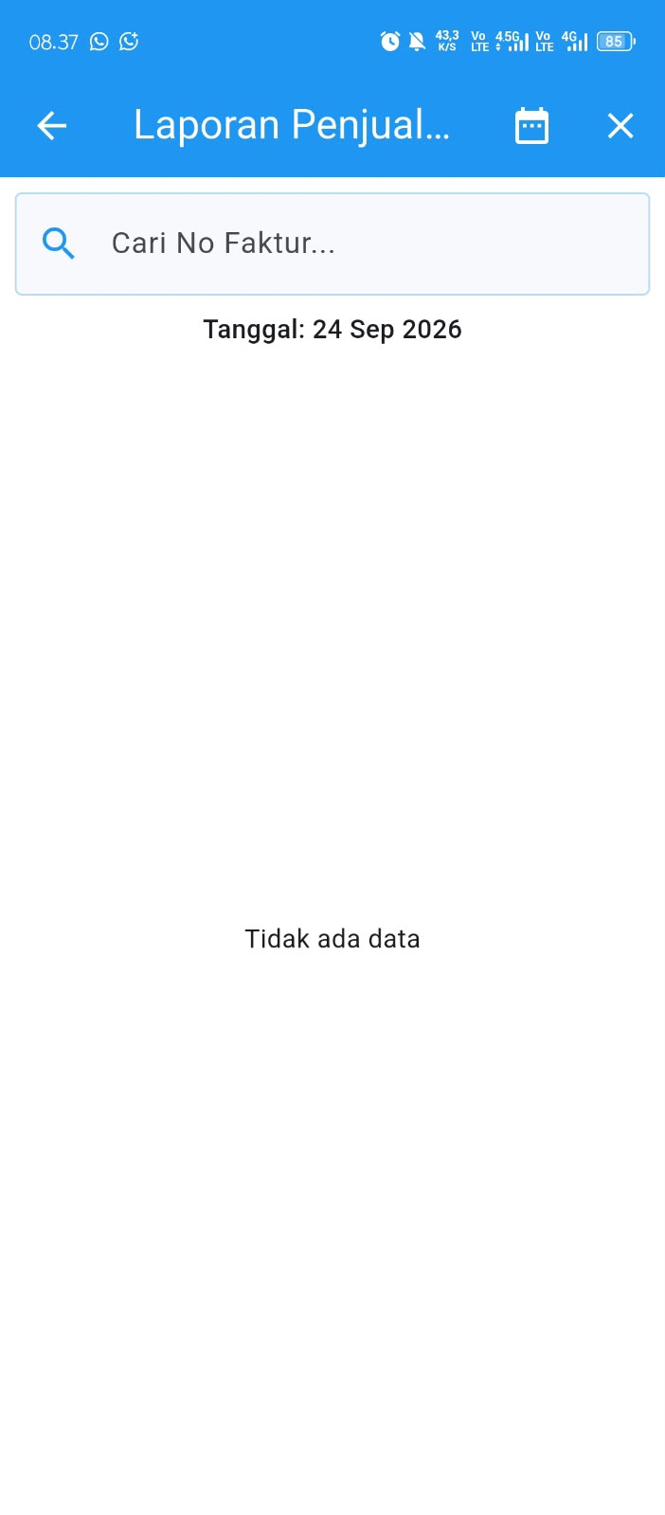
Halaman Laporan Penjualan menampilkan riwayat transaksi penjualan berdasarkan tanggal, yaitu 24 September 2026. Terdapat kolom pencarian No Faktur. Karena belum ada transaksi yang tercatat, tampilan menunjukkan keterangan "Tidak ada data".

Gambar 9 - Halaman Daftar Hutang Pelanggan
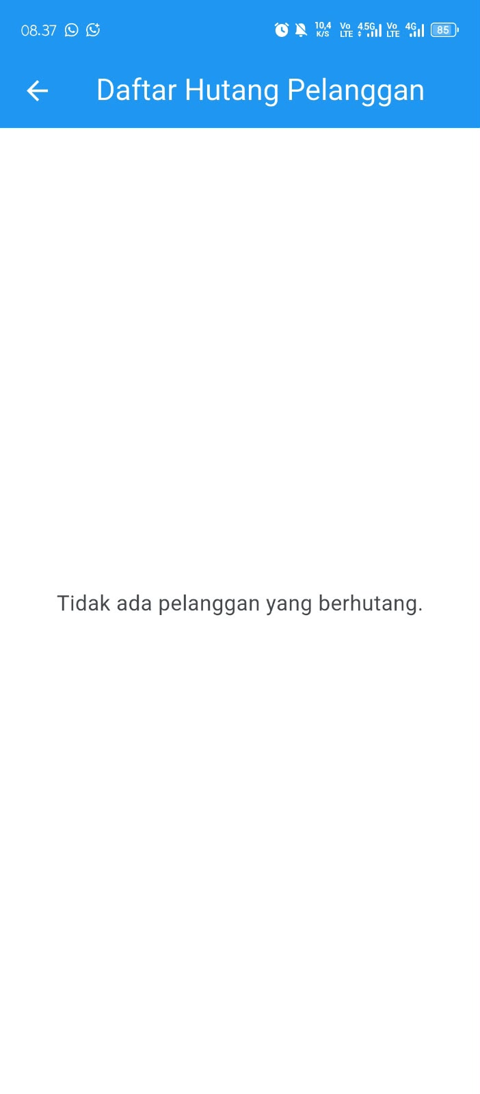
Halaman Daftar Hutang Pelanggan menampilkan daftar pelanggan yang memiliki hutang (piutang toko). Karena belum ada pelanggan yang berhutang, tampilan menunjukkan keterangan "Tidak ada pelanggan yang berhutang."

Gambar 10 - Halaman Menu
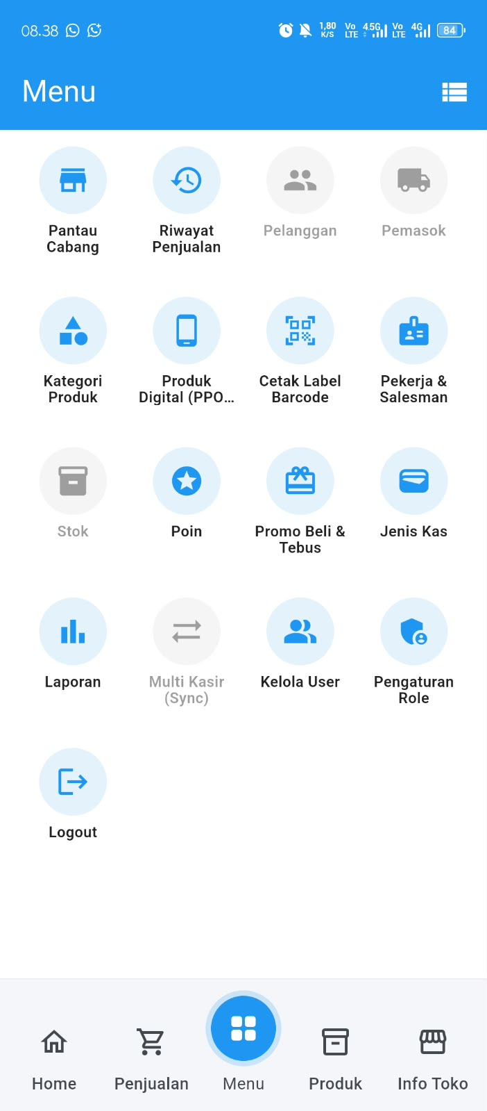
Halaman Menu menampilkan berbagai fitur tambahan aplikasi dalam bentuk ikon, antara lain Pantau Cabang, Riwayat Penjualan, Pelanggan, Pemasok, Kategori Produk, Produk Digital (PPOB), Cetak Label Barcode, Pekerja & Salesman, Stok, Poin, Promo Beli & Tebus, Jenis Kas, Laporan, Multi Kasir (Sync), Kelola User, Pengaturan Role, dan Logout.

